
ĐẠI HỌC QUỐC GIA TP.HCM
TRƯỜNG ĐẠI HỌC KHOA HỌC TỰ NHIÊN
KHOA CÔNG NGHỆ THÔNG TIN



BÁO CÁO BÀI TẬP

Môn: PTUDCSDL1
Lớp: 13CK2
Khoa: Công Nghệ Thông Tin
Sinh viên: Dương Hữu Vinh - 1362124

Tháng 12 – 2015.

I. Đặc tả use – case Quản lí thư viện:

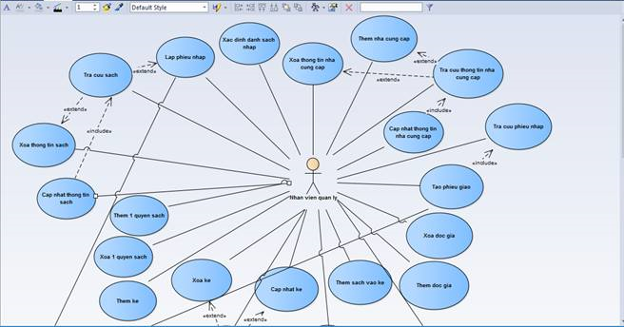

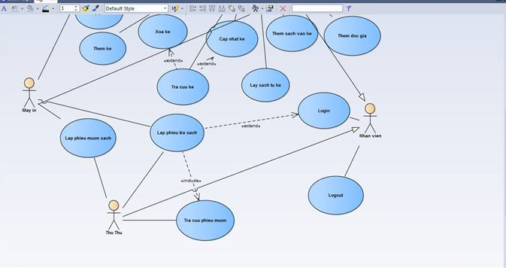

II. Đặc tả Ativity Diagram (AD)

1. AD Login:
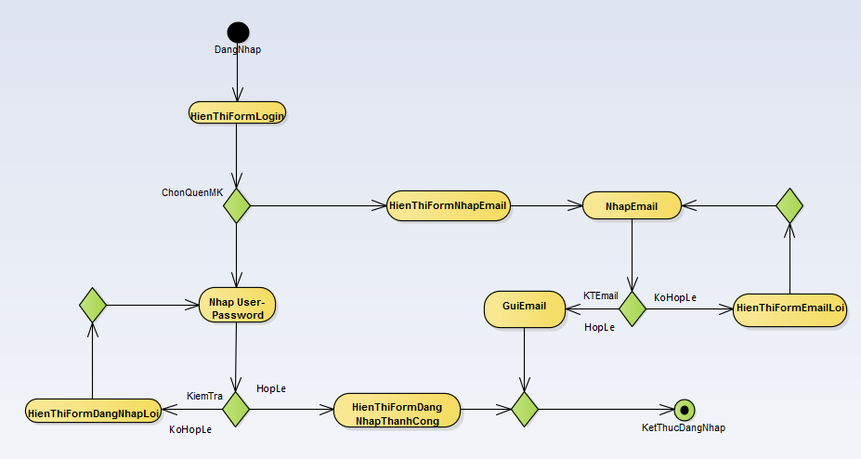

2. AD Logout:

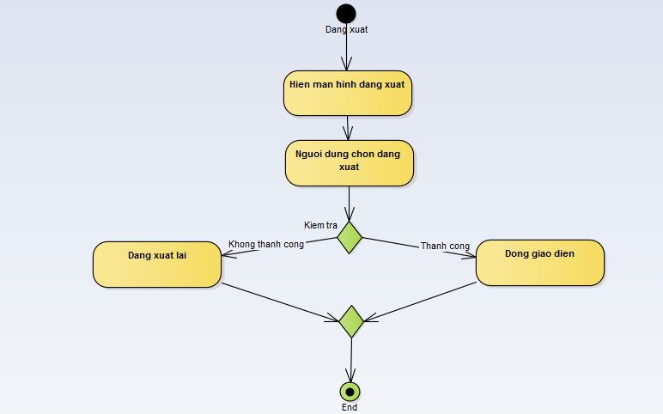

3. AD tra cứu sách:

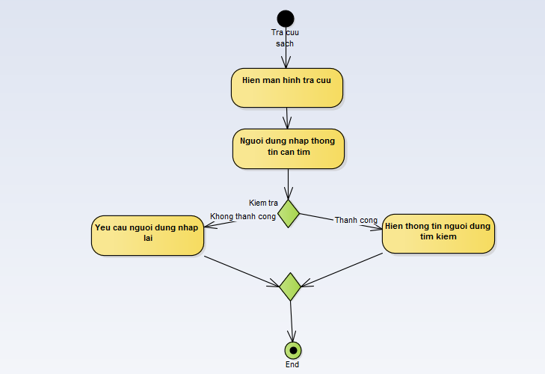

4. AD thêm 1 quyển sách:

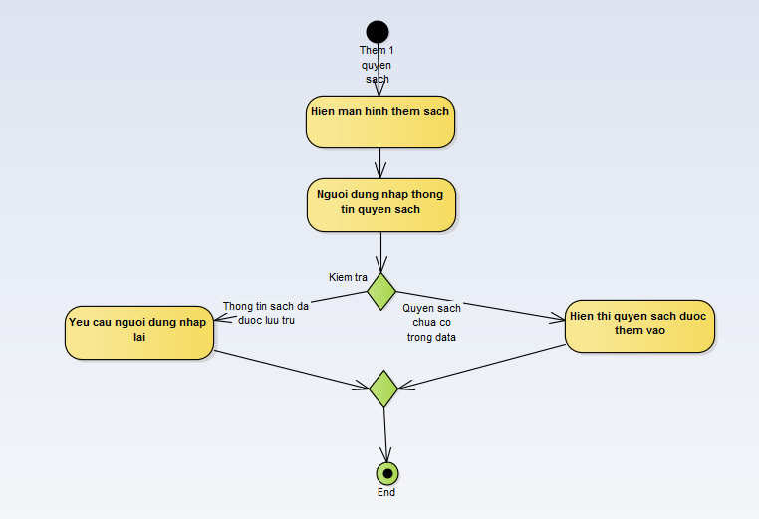

5. Thêm nhà cung cấp:

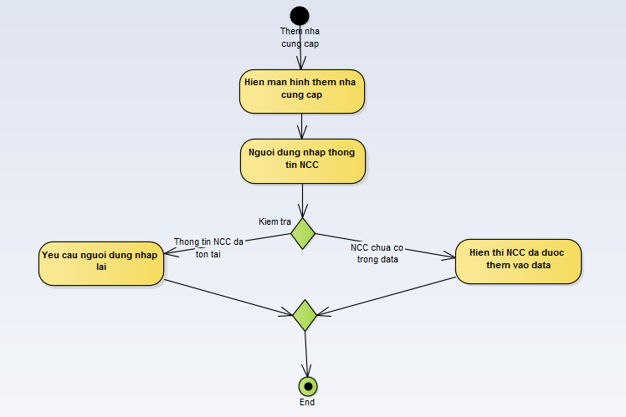

6. AD thêm kệ sách:

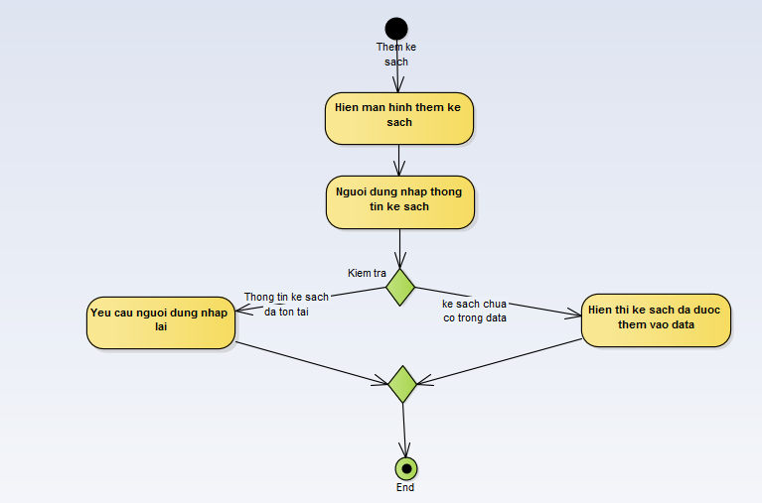

7. Xóa kệ:

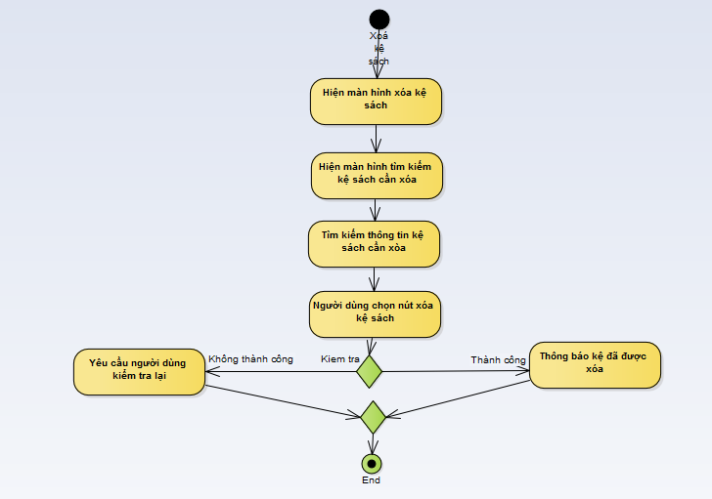

8. AD cập nhật kệ sách:

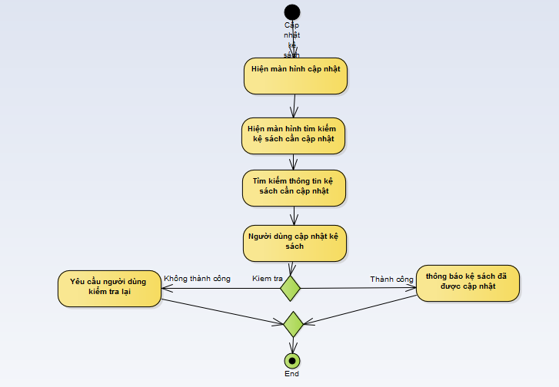

III. Class:
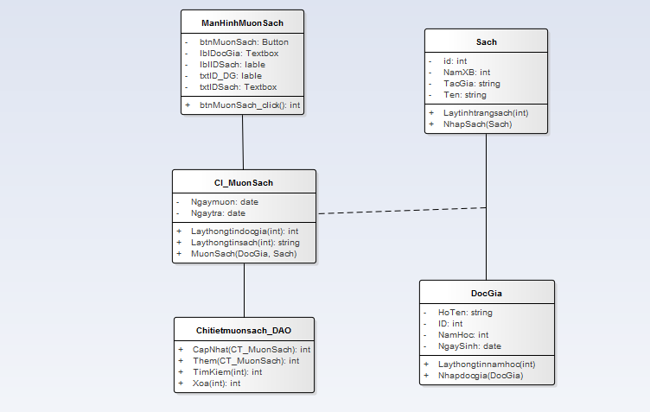

IV. Activity Sequence

